

**Ciclo escolar**

**2023 - 2024**

EXAMEN TRIMESTRAL

**Tercer Trimestre**

Nueva Escuela Mexicana

**Firma del padre o tutor: ____________________**

Nombre del Alumno:

Grado:

Grupo:

Fecha:

Nombre de la Escuela:

|  |  |  |  |
| --- | --- | --- | --- |
| **MATERIA** | **REACTIVOS** | **ACIERTOS** | **CALIFICACIÓN** |
| Saberes y pensamiento científico | 16 |  |  |
| Lenguajes | 16 |  |  |
| Ética, naturaleza y sociedades | 16 |  |  |
| De lo humano y lo comunitario | 16 |  |  |

CicloEscolar.mx ® 2024

**5**

**Grado**

***Saberes y pensamiento científico*** *pág. 1 de 2 5to grado Cicloescolar.mx 2023-2024*

*Observa la imagen y responde las preguntas 1 al 4*

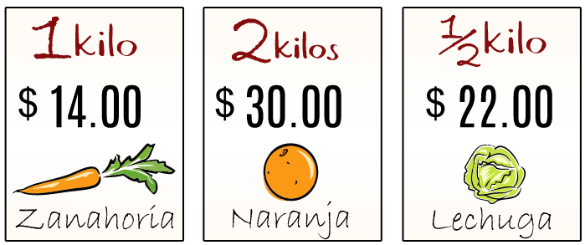

**1.-** ¿Cuánto se pagaría por 2 ½ kilos de zanahoria?

1. $ 28.50
2. $ 35.00
3. $ 32.00
4. $ 22.50

**2.-** ¿Cuánto se pagaría por 1 ½ kilo de naranja?

1. $ 28.50
2. $ 35.00
3. $ 32.00
4. $ 22.50

**3.-** ¿Cuánto se pagaría por 4 kilos de lechuga?

1. $ 136.00
2. $ 122.00
3. $ 176.00
4. $ 167.00

**4.-** ¿Cuánto se pagaría por 1 kilo de zanahoria y 3 kilos de naranja?

1. $ 59.00
2. $ 98.00
3. $ 64.00
4. $ 100.00

*Observa la imagen y responde la pregunta 5*

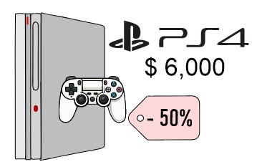

**5.** ¿Cuál es el precio del PS4 aplicando el descuento indicado?

1. $ 4,000
2. $ 3,400
3. $ 3,000
4. $ 2,600

*Observa la imagen y responde la pregunta 6 y 7*

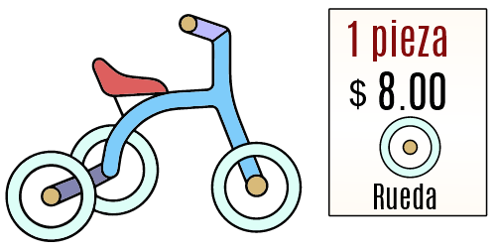

**6.-** Don José fabrica triciclos y necesita surtir un pedido de 30 piezas. ¿Cuántas ruedas necesitará comprar?

1. 90
2. 66
3. 80
4. 33

**7.-** ¿Cuánto pagara por todas las ruedas que necesita?

1. $ 720
2. $ 528
3. $ 640
4. $ 264

**8.-** Si cada triciclo lo venderá en $ 200 ¿Cuánto cobrará por todo el pedido?

1. $ 5000
2. $ 6000
3. $ 7000
4. $ 8000

***Saberes y pensamiento científico*** *pág. 2 de 2 5to grado Cicloescolar.mx 2023-2024*

**9.** Son las características que se pueden observar y medir de los materiales como masa, volumen, densidad, temperatura o calor.

1. Propiedades físicas
2. Gases
3. Líquidos
4. Sólidos

**10.** Son sustancias cuyas moléculas se encuentran separadas, no tienen forma ni tamaño definido por lo que ocupan todo el espacio disponible del recipiente que las contiene

1. Propiedades físicas
2. Gases
3. Líquidos
4. Sólidos

**11.** Son sustancias donde las moléculas fluyen y se mueven de una posición a otra, lo que permite tomar la forma del recipiente que las contiene.

1. Propiedades físicas
2. Gases
3. Líquidos
4. Sólidos

**12.** Son objetos que tienen una disposición específica en sus moléculas, por lo tanto, se resisten a cambios de forma y volumen.

1. Propiedades físicas
2. Gases
3. Líquidos
4. Sólidos

**13.** Es la cantidad que indica qué tan caliente o frío se encuentra un objeto.

1. Temperatura
2. Átomo
3. Materia
4. Volumen

**14.** Es todo aquello que existe en el universo, que ocupa un lugar y, por lo tanto, tiene masa.

1. Temperatura
2. Átomo
3. Materia
4. Volumen

**15.** Es la medida del espacio que ocupa un cuerpo y se expresa en unidades como metros cúbicos y sus múltiplos y submúltiplos. Por ejemplo: el litro.

1. Temperatura
2. Átomo
3. Materia
4. Volumen

**16.** Es la unidad básica que conforma la materia, sus características determinan las propiedades de los elementos.

1. Temperatura
2. Átomo
3. Materia
4. Volumen

***Lenguajes*** *pág. 1 de 2 5to grado - Cicloescolar.mx 2023-2024*

1. Es la información necesaria que explica las circunstancias que giran en torno a un fenómeno o suceso que ayudan a su comprensión.
2. Contexto
3. TIC (Tecnologías de información y la comunicación)
4. Correo electrónico
5. Ciclo de la comunicación
6. Son el conjunto de herramientas tecnológicas que en la actualidad permiten la circulación de comunicación e información entre las personas.
7. Contexto
8. TIC (Tecnologías de información y la comunicación)
9. Correo electrónico
10. Ciclo de la comunicación
11. Es el medio de comunicación que permite el envío de mensajes escritos entre un emisor y un receptor de forma casi inmediata.
12. Contexto
13. TIC (Tecnologías de información y la comunicación)
14. Correo electrónico
15. Ciclo de la comunicación
16. Es el camino que recorre un mensaje o la información para transmitirse de forma efectiva.
17. Contexto
18. TIC (Tecnologías de información y la comunicación)
19. Correo electrónico
20. Ciclo de la comunicación
21. Un anuncio es un medio para dar a conocer información de forma breve, convincente y atrayente para quien lo observa.
22. Anuncio
23. Revista
24. Infografía
25. Encuesta
26. Es una publicación que, por lo general, se difunde a todo el público. Puede editarse de forma semanal, mensual, bimestral, trimestral, semestral y anual.
27. Anuncio
28. Revista
29. Infografía
30. Encuesta
31. Es una forma de comunicación breve y muy llamativa; hace poco uso de texto y atiende más al impacto visual a través de atractivas imágenes o dibujos.
32. Anuncio
33. Revista
34. Infografía
35. Encuesta
36. Es un instrumento que sirve para la recolección de datos sobre alguna cuestión que se desee averiguar, empleando técnicas como la entrevista y el cuestionario.
37. Anuncio
38. Revista
39. Infografía
40. Encuesta

***Lenguajes*** *pág. 2 de 2 5to grado - Cicloescolar.mx 2023-2024*

**9.** Son expresiones creativas que buscan generar una experiencia estética y emocional en quien las observa, lee, escucha o experimenta.

1. Manifestaciones artísticas y culturales
2. Interpretación
3. Exhibición
4. Expresiones corporales

**10.** Es el proceso de explicar o traducir algo, ya sea una palabra, un texto, una obra de arte o un evento. Por ejemplo: En el arte, se refiere análisis de una obra con el fin de exponer su sentido y mensaje.

1. Manifestaciones artísticas y culturales
2. Interpretación
3. Exhibición
4. Expresiones corporales

**11.** Es la presentación pública de algo; por ejemplo, de obras de arte, productos, objetos o habilidades.

1. Manifestaciones artísticas y culturales
2. Interpretación
3. Exhibición
4. Expresiones corporales

**12.** Son el conjunto de manifestaciones no verbales utilizadas para comunicar emociones, pensamientos, historias o estados de ánimo mediante movimientos, gestos y posturas.

1. Manifestaciones artísticas y culturales
2. Interpretación
3. Exhibición
4. Expresiones corporales

***Identifica el género narrativo de cada texto (13 y 14)***

**13.-** *Érase una vez una niñita que lucía una hermosa capa de color rojo. Como la niña la usaba muy a menudo, todos la llamaban Caperucita Roja.*

*Un día su mamá la llamó y le dijo [ ...]*

a) Leyenda c) Mito

b) Fábula d) Cuento

**14.-** *Hace muchos años aparecía en Xochimilco la figura de una mujer vestida de blanco, la cual cruzaba las calles de la ciudad mientras lamentaba: ¡Ay, mis hijos!*

1. Mito
2. Cuento
3. Leyenda
4. Fábula

**15.** Es un género literario que narra una historia extensa, dividida en capítulos, la cual se desarrolla a lo largo de un determinado periodo y se enfoca en uno o más personajes.

1. Cuento
2. Poesía
3. Novela
4. Mito

**16.** Es un género literario caracterizado por exaltar los sentimientos, emociones y pensamientos de su autor. Su importancia radica en brindar la oportunidad de poner en palabras lo que se siente y piensa de una manera profunda y significativa.

1. Cuento
2. Poesía
3. Novela
4. Mito

***Ética, Naturaleza y Sociedades*** *pág. 1 de 2 5to grado Cicloescolar.mx 2023-2024*

*Identifica las características de los grupos sociales que integraban la sociedad de la* ***Nueva España.***

***1.-*** *Grupo con mayores privilegios. Ocupaban los cargos políticos de mayor rango y dominaban la política y la economía de la Nueva España.*

1. Españoles peninsulares
2. Criollos
3. Indígenas y mestizos
4. Afrodescendientes

***2.-*** *Hijos de españoles nacidos en América. Pocos tenían altos puestos administrativos*

1. Españoles peninsulares
2. Criollos
3. Indígenas y mestizos
4. Afrodescendientes

***3.-*** *Principal fuerza de trabajo. Trabajan en minas haciendas y obrajes. Sufrían explotación y debían pagar impuesto a la Corona española. Prácticamente vivían en condiciones de esclavitud.*

1. Españoles peninsulares
2. Criollos
3. Indígenas y mestizos
4. Afrodescendientes

***4.-*** *Descendían de los esclavos africanos. Trabajaban en minas, plantaciones o en el servicio doméstico. Eran explotados y realizaban labores pesadas. Vivián en condiciones de esclavitud.*

1. Españoles peninsulares
2. Criollos
3. Indígenas y mestizos
4. Afrodescendientes

**5.** La gran desigualdad social. La invasión francesa a España y las Reformas Borbónicas que causaron el descontento de los criollos. Fueron las principales causas de:

1. La primera guerra mundial
2. La Revolución mexicana
3. La guerra de Independencia
4. La segunda guerra mundial

**6.** Fue una lucha armada en la Nueva España que abarcó de 1810 a 1821, donde combatieron los insurgentes, que peleaban contra el orden virreinal y los realistas, que eran partidarios del rey de España y de conservar el orden virreinal.

1. La primera guerra mundial
2. La Revolución mexicana
3. La guerra de Independencia
4. La segunda guerra mundial

**7.-** *Lanzó el llamado* ***“Grito de Dolores”*** *llamando al pueblo a levantarse en armas contra la Corona Española. Fue el primero en abolir la esclavitud, Luchó por la justicia social. Padre de la Patria. Fue capturado y fusilado en el año 1811.*

1. 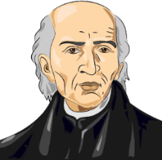José María Morelos
2. Miguel Hidalgo
3. Vicente Guerrero
4. Agustín de Iturbide

**8.** *Continuó combatiendo para lograr la ruptura con España. Profundizó en la creación de derechos para toda la población en los* ***“Sentimientos de la Nación”*** *documento que hacía referencia a la igualdad de oportunidades y el fin de los privilegios.*

1. José María Morelos
2. Miguel Hidalgo
3. Vicente Guerrero
4. Agustín de Iturbide

***Ética, Naturaleza y Sociedades*** *pág. 2 de 2 5to grado Cicloescolar.mx 2023-2024*

**9.** *Fue el líder principal de la guerra de Independencia durante la etapa de Resistencia y combatió a los realistas hasta 1821. Es el autor de la frase* ***“Mi patria es primero”***

1. José María Morelos
2. Miguel Hidalgo
3. Vicente Guerrero
4. Agustín de Iturbide

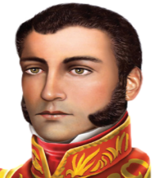**10.** *El 24 de febrero del año 1821, promulgó el* ***Plan de Iguala*** *para declarar la Independencia, y logró consumarla el 27 de septiembre de 1821*.

1. José María Morelos
2. Miguel Hidalgo
3. Vicente Guerrero
4. Agustín de Iturbide

**11.** Suele entenderse como la confrontación entre dos o más personas por las diferencias en las conductas, intereses, objetivos o emociones que cada una tiene.

1. Conflicto
2. Violencia
3. Mediación
4. Empatía

**12.** Es el uso deliberado de la fuerza física o el poder, ya sea en grado de amenaza o efectivo, contra uno mismo, otra persona o un grupo o comunidad, que cause o tenga muchas probabilidades de causar lesiones, muerte, daños psicológicos, trastornos del desarrollo o privaciones.

1. Conflicto
2. Violencia
3. Mediación
4. Empatía

**13.** Consiste en un proceso en el que una persona imparcial, coopera con los interesados para encontrar una solución a un conflicto.

1. Conflicto
2. Violencia
3. Mediación
4. Empatía

**14.** Es una habilidad que permite a las personas entender y compartir los sentimientos de otros, así como su forma de pensar, sin juzgarlos, aunque no se esté de acuerdo con ellos.

1. Conflicto
2. Violencia
3. Mediación
4. Empatía

**15.** Es el respeto, la aceptación y el aprecio de la riqueza infinita de las culturas de nuestro mundo, de nuestras formas de expresión y medios de ser humanos.

1. Tolerancia
2. Democracia
3. Cultura de paz
4. Comunicación asertiva

**16.** Deriva del griego demos, “pueblo”, y Kratos, “poder/gobierno”. Se traduce como el “poder/gobierno del pueblo”.

1. Tolerancia
2. Democracia
3. Cultura de paz
4. Comunicación asertiva

***De lo humano y lo comunitario*** *pág. 1 de 2 5to grado Cicloescolar.mx 2023-2024*

**1.** Se refiere a la manera como una persona muestra su capacidad para expresarse, resolver y actuar socialmente ante los demás, incluso teniendo disposición para ayudar a otros, o bien evidenciando su liderazgo.

1. Seguridad y confianza
2. Estilo de vida
3. Estrategias
4. Interacciones

**2.** Se integra por los hábitos elegidos por interés o costumbres de un grupo social, ya sea la familia o la comunidad.

1. Seguridad y confianza
2. Estilo de vida
3. Estrategias
4. Interacciones

**3.** Consisten en una idea bien diseñada, estructurada y organizada con una finalidad clara para lograr un objetivo que se plantee.

1. Seguridad y confianza
2. Estilo de vida
3. Estrategias
4. Interacciones

**4.** Son las relaciones entre las personas en las que se manifiestan habilidades comunicativas, ya sean habladas o con actitudes como expresiones faciales o corporales.

1. Seguridad y confianza
2. Estilo de vida
3. Estrategias
4. Interacciones

**5.** Dependen de situaciones que se viven en un momento determinado, por lo que son una manera de responder a las experiencias cotidianas.

1. Estados de ánimo
2. Alegría
3. Tristeza
4. Ira

**6.** Estado de ánimo en el que se siente éxtasis, serenidad y entusiasmo.

1. Asco
2. Alegría
3. Tristeza
4. Ira

**7.** Estado de ánimo en el que se siente dolor, ensimismamiento y soledad.

1. Asco
2. Alegría
3. Tristeza
4. Ira

**8.** Estado de ánimo en el que se siente molestia, enojo y rabia.

1. Asco
2. Alegría
3. Tristeza
4. Ira

***De lo humano y lo comunitario*** *pág. 2 de 2 5to grado Cicloescolar.mx 2023-2024*

**9.** Estado de ánimo que en el que se siente aversión, repugnancia y aburrimiento.

1. Asco
2. Alegría
3. Tristeza
4. Ira

**10.** Es la capacidad de ponerse en el lugar de otra persona y entender sus sentimientos y necesidades.

* 1. Empatía
  2. Regulación emocional
  3. Situación de riesgo
  4. Displacer

**11.** Es la capacidad de controlar y ajustar las reacciones emocionales de uno mismo.

1. Empatía
2. Regulación emocional
3. Situación de riesgo
4. Displacer

**12.** Es un acontecimiento que pone en peligro el bienestar de cualquier persona.

1. Empatía
2. Regulación emocional
3. Situación de riesgo
4. Displacer

**13.** Es una acumulación excesiva de grasa que puede ser perjudicial para la salud. Debida al desequilibrio en el consumo de alimentos y a la baja actividad física.

1. Sobrepeso y obesidad
2. Hábitos de higiene
3. Vida saludable
4. Juicio crítico

**14.** Son practicas diarias que ayudan a mantener la salud y prevenir enfermedades. Ejemplo: Lavado de manos.

1. Sobrepeso y obesidad
2. Hábitos de higiene
3. Vida saludable
4. Juicio crítico

**15.** Se refiere a mantener el cuerpo sano, alimentarse saludablemente y llevar una vida activa.

1. Sobrepeso y obesidad
2. Hábitos de higiene
3. Vida saludable
4. Juicio crítico

**16.** Es una habilidad importante que se busca desarrollar en las personas para que puedan tomar decisiones sabias y bien informadas cuando sea pertinente. Es lo contrario al perjuicio.

1. Sobrepeso y obesidad
2. Hábitos de higiene
3. Vida saludable
4. Juicio crítico

***Hoja de respuestas***  *Cicloescolar.mx 2023-2024*

Fecha: ______________

Nombre del Alumno:

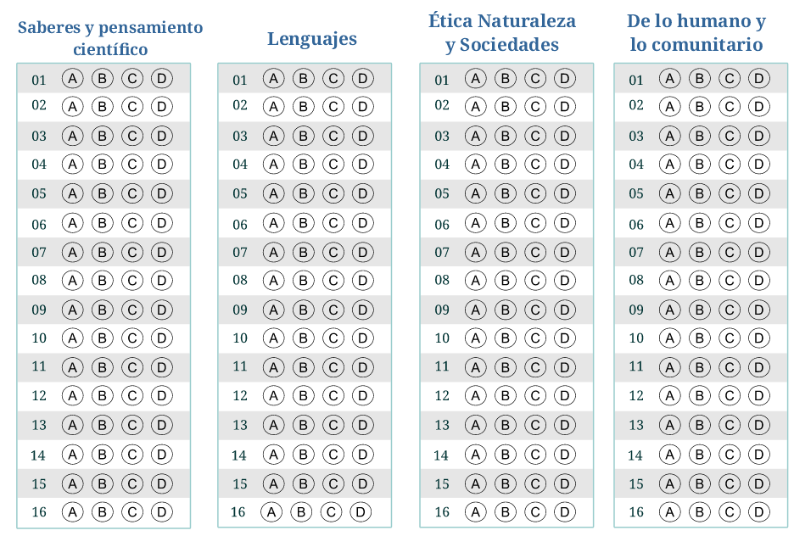

***Examen Trimestral Quinto grado Ciclo escolar 2023-2024***

[Licencia Creative Commons](http://creativecommons.org/licenses/by-nc-nd/4.0/)

Elaborado por [https:/www.cicloescolar.mx](https://www.cicloescolar.mx/)

Se distribuye bajo una [Licencia Creative Commons Atribución-NoComercial-SinDerivadas 4.0 Internacional](http://creativecommons.org/licenses/by-nc-nd/4.0/).

**Nueva Escuela Mexicana 2023**

**Material 100% Gratis para maestros y alumnos. Pueden usar libremente este material en sus escuelas y con sus alumnos.**

*Tercera Evaluación Trimestral - 5 grado Revisión 1.0 2024*

***Atención: Propietarios de sitios web:***

*Si desea utilizar estos materiales o sus imágenes en su sitio web debe cumplir con la licencia Creative – Commons,*

*Copyright*

*Atribuir autoría a cicloescolar.mx y colocar un enlace hacia la fuente original.*

*Cuida tu cuenta de ads :D*